Guía de Trabajo 8° Básico
Ciencias Naturales – Educación Física
Semana 24

O.A (Ciencias): Identificar los componentes básicos de un circuito eléctrico y su distribución
Padres y apoderados dentro de lo posible ruego enviar al correo cienciasnaturales.cnt@gmail.com, fotos sobre el avance de los estudiantes en las guías/trabajos de ciencias de la semana 24. Lo mismo en caso de dudas con actividades de las guías.

Circuitos eléctricos.

Están definidos como la conjunción de diversos materiales que permiten el flujo de cargas (electrones) a través de un conductor eléctrico (generalmente cobre), esto permitiendo que diversos dispositivos que requieren de electricidad funcionen,
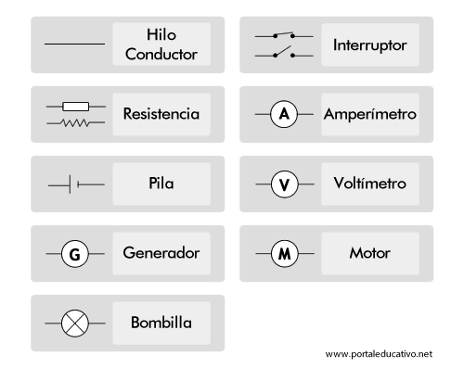
Dentro de los componentes de un circuito tenemos:

La unión de estos componentes de los circuitos sirve para usar la energía eléctrica con diferentes fines, dependiendo del ordenamiento que les demos, se pueden generar dos tipos de circuitos eléctricos: Circuito en serie o Circuito en paralelo, cada uno posee sus propias características particulares.

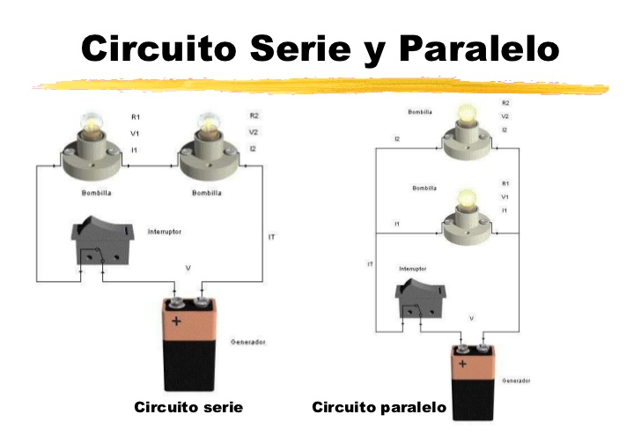

Los circuitos en serie tienen como característica que sus resistencias se ubican una tras de otra cerrando el circuito, en el caso que una resistencia sea extraída del sistema, el circuito no cierra por ende no fluye la corriente.

En cambio, los circuitos en paralelo tienen como característica que las resistencias se ubican una en frente la otra, esto provoca que, al sacar una resistencia, el circuito eléctrico siga cerrado, por lo tanto, la corriente sigue fluyendo,

Guía Articulada Educación Física
Séptimo y Octavo Básico
Semana 24
Estimados Padres y Apoderados:
Como parte del proceso de aprendizaje, es necesario para los profesores conocer el avance de sus estudiantes, para así poder conocer qué dificultades están teniendo y resolver cómo ayudarlos a alcanzar los objetivos.
Es por esta razón que solicito, en la medida de lo posible, hacer llegar las Guías de Trabajo realizadas hasta el momento, por medio de fotografías a mi correo electrónico educacionfisica.cnt@gmail.com indicando en el “asunto” nombre y curso.
Objetivo: Conocer conceptos como el ritmo y expresión corporal además de representar un baile a elección.
1.- Lee el texto
El ritmo: El ritmo puede definirse como la combinación armoniosa de sonidos, voces o palabras, que incluyen las pausas, los silencios y los cortes necesarios para que resulte grato a los sentidos.
Muchas veces el ritmo está acompañado de variados instrumentos que pueden hacer más fácil identificarlo.
Expresión Corporal: El cuerpo humano no solamente se mueve, también se comunica. En este sentido, se habla de la expresión corporal como el conjunto de maneras que tiene nuestro organismo de transmitir sentimientos y emociones.
En el mundo de la danza el movimiento es el elemento esencial. Cualquier baile tiene aspectos técnicos en el desarrollo de sus movimientos y una dimensión creativa. El concepto de expresión corporal nació como un apartado intrínseco dentro de la danza. Los coreógrafos y bailarines tienen que ejercitar la capacidad de sentir el movimiento del cuerpo para que el espectador perciba igualmente unas emociones.
El cuerpo humano puede adquirir su propio lenguaje, con un ritmo y con una intensidad. Y el resultado es la expresión corporal.
En el ámbito de la educación física los especialistas trabajan la idea de expresión corporal. Para ello, activan una serie de estrategias y métodos dirigidos a la familiarización del niño con su cuerpo. La finalidad de las técnicas empleadas es la asimilación de lo que significa el movimiento corporal.

2.- Es momento de moverse; invita a un adulto de tu casa a realizar los siguientes ejercicios. (Recuerda descansar cuando desees y beber agua)
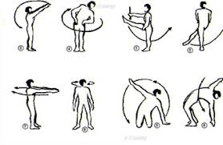
A.- Primero debes realizar movimientos articulares para preparar nuestro organismo antes de bailar (imagen)

B.- Realiza 3 veces estos ejercicios

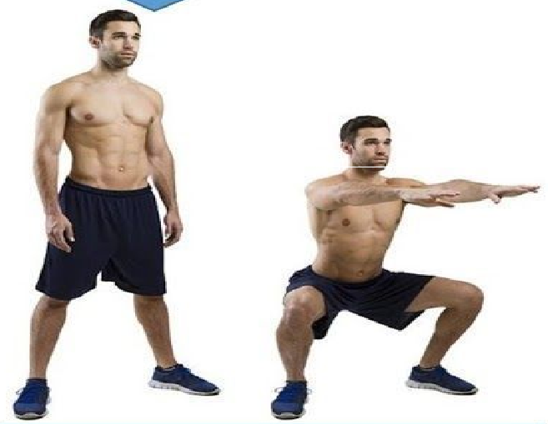

Sentadillas: 15 repeticiones Mountain Climbers: 30 repeticiones en total
C.- Es momento de bailar una danza, baile o canción de tu preferencia y mostrar tu ritmo y esquema corporal.
Si tienes algún vestuario para tu baile utilízalo y envíame un video bailando en el hogar.

Importante: Esta guía es fundamental para el desarrollo integral del estudiante; te invito a revisar otras actividades en nuestra plataforma de instagram tallerescnt (recuerda enviar en mensaje nombre del alumno y curso para ser aceptado).

